HÖHERE TECHNISCHE BUNDESLEHRANSTALT
HOLLABRUNN

Höhere Abteilung für Elektronik – Technische Informatik

Klasse / Jahrgang: 5BHELI | Gruppe: 6 / b | Übungsleiter: Prof. Butter
Übungsnummer: I/1 | Übungstitel: OPV - Schaltungstechnik
Datum der Übung: 22.11.2005 | Teilnehmer: Glaßner, Hagmann, Weiß
Datum der Abgabe: 22.11.2005 | Schriftführer: Hagmann |  | Unterschrift:

Beurteilung
Aufgabenstellung
Dokumentation
Messschaltungen
Messtabellen
Berechnungen
Programmlistings
Auswertung
Diagramme
Berechnungen
Simulationen
Schlussfolgerungen
Kommentare
Inventarliste
Messprotokoll
Form
Summe

Allgemeiner Teil
Titel der Übung: OPV - Schaltungstechnik
Übungsnummer: I/1
Übungsplatz: 6
Datum der Übung: 22.11.2005
Klasse: 5 BHELI
Schriftführer: Andreas Hagmann
Übungsteilnehmer: Sebastian Glaßner
Andreas Hagmann
Bernhard Weiß

Inhaltsverzeichnis
Allgemeiner Teil 2
Inhaltsverzeichnis 2
1. Differenzverstärker 3
1.1. Aufgabenstellung 3
1.2. Schaltung 3
1.3. Dimensionierung 4
1.4. Aufbau 5
1.5. Funktionstest 6
1.5.1. Messschaltung 6
1.5.2. Messen der Verstärkung 6
1.6. Messung der Gleichtaktunterdrückung 7
1.6.1. Messschaltung 7
1.6.2. Formeln 7
Inventarliste 10

1. Differenzverstärker

1.1. Aufgabenstellung
Bei diesem Teil der Übung sollten wir einen Differenzverstärker aufbauen. Am Eingang wird ein Mikrofon angeschlossen.
Danach sollten wir den Verlauf der Eingangsspannung und der Ausgangsspannung dokumentieren.

1.2. Schaltung
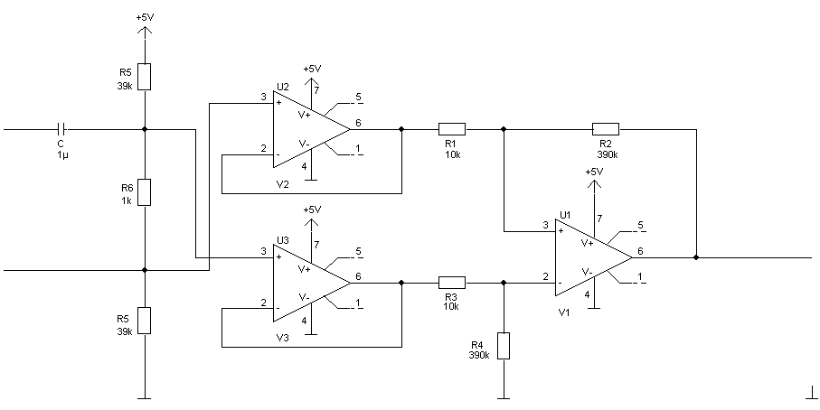
U1
U2

Der Spannungsteiler am Eingang der Schaltung dient zum Einstellen des Arbeitspunkts. D.h. wenn am Eingang kein Signal anliegt (U1=0) soll am Ausgang Vcc/2 anliegen.
Durch die beiden Pufferverstärker kann man den Spannungsteiler als unbelastet betrachten.
Der Kondensator am Eingang dient als Koppelkondenstator damit der Arbeitpunkt vom Mikrofon nicht zerstört wird.
Als OPV wird ein LMC6484 (CMOS Quad Rail-to-Rail Input and Output Operational
Amplifier) verwendet.

1.3. Dimensionierung
geg (vom Übungsleiter).:
Dimensionierung der Widerstände:
Symmetriebedingung:
Ergebnisse:

1.4. Aufbau
Die gesamte Schaltung wird auf einem Steckbrett aufgebaut.
Da wir nur 3 der insgesamt 4 OPVs in diesem IC verwenden, wird der 4. OPV stillgelegt. Dadurch wird verhindert, dass der OPV zu schwingen beginnt.

Schaltung:
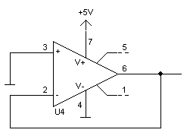

Als Mikrofon wird ein Lautsprecher verwendet der uns vom Übungsleiter zur Verfügung gestellt wurde.

Foto des Aufbaus:
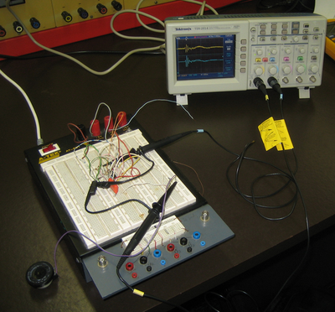

1.5. Funktionstest

1.5.1. Messschaltung

Differenzverstärkter

V=39
P1
C1
P1
C2
+5V
Mit einem Oszilloskop werden gleichzeitig die Eingangsspannung (Kanal 1) und die Ausgangsspannung (Kanal 2).
Beim Messen der Eingagsspannung ist zu beachten, dass nur ein Zweig der Spannung mit dem Oszilloskop gegen Masse gemessen wird. D.h. am Oszilloskop liest man nur die halbe Spannung ab.

1.5.2. Messen der Verstärkung
Darstellung von Eingangspannung (Kanal 1) und Ausgangsspannung (Kanal 2):
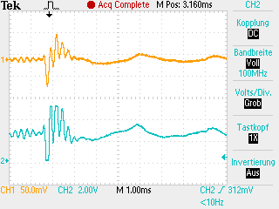

$$\begin{aligned}{\hat{U}}_{E}=\text{18},4\text{mV} \\ {\hat{U}}_{A}=1,4V \\ V=\frac{{\hat{U}}_{A}}{{\hat{U}}_{E}}\hat{}\frac{1,4}{\text{18},4m}=\underline{\text{38},\text{04}V}\end{aligned}$$

Wie im obigen Bild und in der Berechnung zu erkennen ist, funktioniert die Schaltung ordnungsgemäß.

1.6. Messung der Gleichtaktunterdrückung

1.6.1. Messschaltung

Differenzverstärkter

V=39
P1
C1
P1
C2
C2

G1

+5V
Der Kondensator (C2) dient wieder als Koppelkondensator und hat den gleichen Wert wie der Kondensator am anderen Eingang (1µF).

1.6.2. Formeln
$$D=−\text{20}\text{*log}\left(\frac{U_{A}}{U_{E}}\right)$$

D…Dämpfung [dB]
1.6.3. Messtabelle

bei den folgenden Messungen wurden aus Zeitgründen nur wenige Messpunkte aufgenommen

Ue…Kanal 1
Ua…Kanal 2

Über der Spannung:

Über der Frequenz:

Inventarliste
HTBL Hollabrunn E-Labor Inventarliste

Übungsleiter: Prof. Butter | Titel der Übung: OPV-Schaltungstechnik

Klasse: 5BHELI | Datum: 22.11.2005 | Übungsnummer: I/1 | Übungsplatz: 6

Schriftführer: Hagmann | Mitschüler: Glaßner, Weiß,

Lnr | BMKZ | Code | Gerät | Verwendung | Inventarnummer | Platznummer
1 | P1 |  | Tektronix TDS 2014 | Oszilloskop | 12 | 540-22
2 | P2 |  | Fluke 89 | V-Meter, A-Meter | 322 | GK05-10
3 | P3 |  | Fluke 89 | V-Meter, A-Meter | 318 | GK05-9
4 | X1 |  |  | Steckbrett, Spannungsversorgung | Brett 11
5 | G1 |  | Funktionsgenerator |  | 666 | GK01-03
Tue Nov 22 11:16:14 2005; Remote Host: 193.170.204.22; made by inv2.pl V1.7 intra-ng csv-line stored under: 1132654574

